山东省观测资料均一性检验初探

高理¹ 史茜² 高凤娇³
（1山东省气候中心 济南 250031; 2山东省气象台 济南 250031
3山东省气象信息中心 济南 250031）
摘 要
采用山东省123站建站～2007年的气温、降水资料，筛选出49站分别进行4种方法的均一性检验，最终确定22个台站通过检验。对未通过检验的台站，查找沿革，发现迁站是导致非资料均一的主要原因，另外，还有仪器更换、台站加高等原因以及不明原因，需进一步研究。
关键词： 均一性检验 气温 降水 Pettitt test SNHT方法

引言
气候变化研究的基础是均一性的长序列数据，然而由于仪器变动、站址迁移、观测方法改变，常会使序列数据产生非均一。国外许多气候学家在研究判断非均一的方法并应用于具体气候数据方面做了大量工作^{【1～3、5】}，取得了重要进展。我国气候学工作者近年来在降水、气温、探空资料的均一性检验方面也做过一些探讨^{【8-9】}。
气象台站历史沿革档案，是分析、研究非气候因素所产生的气候资料序列非均一性的重要背景信息，是研究人员检验订正气候资料序列的重要参考依据。为此,世界气象组织(WMO)和许多国家都十分重视气象台站历史沿革信息的收集、存档和利用,并成为国际间气象数据交换所必须提供的元数据重要内容之一^{【7】}。
台站资料时间序列的变化可能是由于迁站、仪器更换等原因引起的不均一，但也可能是局地气候的一个突变。为了把这两者分离，建立待检序列与参考站序列的差值和比值序列来滤去局地气候变化，在此基础上应用参考站检验法，检验序列是否均一。目前，常采用SNHT、Buishand range test、Pettitt test、Von Neumann ratio4种方法进行均一性检验^{[4]}。

1 方法介绍
1.1 SNHT(Standard normal homogeneity test)方法
$T(k)=k{\overline{z_{1}}}^{2}+(n−k){\overline{z_{2}}}^{2}$ $k=1,\text{.}\text{.}\text{.},n$ （1）
其中，$\overline{z_{1}}=\frac{1}{k}{\sum_{i=1}^{k}{(Y_{i}−\overline{Y})}}/s$， $\overline{z_{2}}=\frac{1}{n−k}\sum_{i=k+1}^{n}{(Y_{i}}−{\overline{Y)}}/s$
$Y_{i}$为第1至n年的序列，$\overline{Y}$为n年的平均值，s为标准差。根据式（1）可计算出检验统计量$T(k)$序列，$T_{0}$为该序列的最大值，$T_{0}=\underset{1≤k≤n}{\text{max}}T(k)$，当$T_{0}$大于某临界值水平，则该序列为该水平上的非均一。临界值与序列长度有关，表1给出SNHT方法的临界值。

表1 SNHT方法-序列长度n，置信水平分别为1%、5%的临界值
n | 20 | 30 | 40 | 50 | 70 | 100
1% | 9.56 | 10.45 | 11.01 | 11.38 | 11.89 | 12.32
5% | 6.95 | 7.65 | 8.1 | 8.45 | 8.8 | 9.15
1.2 Buishand range test方法
$S_{0}^{}=0$ $S_{k}^{}=\sum_{i=1}^{k}{(Y_{i}−\overline{Y})}$ $k=1,\text{.}\text{.}\text{.},n$
$R=(\underset{0≤k≤n}{\text{max}}S_{k}^{}−\underset{0≤k≤n}{\text{min}}S_{k}^{})/s$
表2给出了统计量$R/{\sqrt{n}}$的临界值。
表2 Buishand range test方法-序列长度n，置信水平分别为1%、5%的临界值
n | 20 | 30 | 40 | 50 | 70 | 100
1% | 1.60 | 1.70 | 1.74 | 1.78 | 1.81 | 1.86
5% | 1.43 | 1.50 | 1.53 | 1.55 | 1.59 | 1.62
1.3 Pettitt test方法
$X_{k}=2\sum_{i=1}^{k}{r_{i}}−k(n+1)$ $k=1,\text{.}\text{.}\text{.},n$
其中，$r_{1},\text{.}\text{.}\text{.},r_{n}$是$Y_{1},\text{.}\text{.}\text{.},Y_{n}$的秩序列，
$$X_{E}=\underset{1≤k≤n}{\text{max}}\left|X_{k}\right|$$
若在第E年发生突变，那么统计量$X_{k}$在第E年前后出现最大（小）值。表3给出了$X_{E}$的临界值。
表3 Pettitt test方法-序列长度n，置信水平分别为1%、5%的临界值
n | 20 | 30 | 40 | 50 | 70 | 100
1% | 71 | 133 | 208 | 293 | 488 | 841
5% | 57 | 107 | 167 | 235 | 393 | 677

1.4 Von Neumann ratio方法
$$N={\sum_{i=1}^{n−1}{(Y_{i}−Y_{i+1})^{2}}}/{\sum_{i=1}^{n}{(Y_{i}−\overline{Y})^{2}}}$$
统计量N的临界值如表4所示。
表4 Von Neumann ratio方法-序列长度n，置信水平分别为1%、5%的临界值
n | 20 | 30 | 40 | 50 | 70 | 100
1% | 1.04 | 1.2 | 1.29 | 1.36 | 1.45 | 1.54
5% | 1.3 | 1.42 | 1.49 | 1.54 | 1.61 | 1.67

2 台站资料检验过程
利用全省123站建站～2007年的平均气温和降水量的逐日资料进行筛选，选取1963～2007年资料连续的49个站点，先后进行平均气温、降水量的均一性检验。
首先，对所选定的49站的逐日平均气温分别进行4种方法的检验，以济南站为例，计算出4种方法的统计量，对其作图分析，本文采取1%置信水平的临界值，判断济南站是否通过检验。
图1 济南站平均气温三种方法的均一性检验图（虚线为1%置信水平，点线为5%置信水平，红线为迁站时间，
图a、b、c分别为SNHT、Buishand range test、Pettitt test方法）
如图1所示，SNHT、Buishand range test、Pettitt test三种方法得出的统计量均未通过1%置信水平的检验，第四种方法Von Neumann ratio方法计算得出统计量为0.68，查表4得知，该方法通过均一性检验。据J.B.WIJNGAARD研究^{[4]}，四种方法全通过或通过3种的台站资料可用，通过2种的为可疑，通过1种或全部没通过的为不可信。本文取通过3种及以上方法的为通过均一性检验台站。根据台站沿革资料查知，济南站于1999年从无影山迁至济南南郊龟山，前两种方法中，统计序列的最大值均出现在1999年附近，可知很可能受迁站影响，济南站平均气温资料具有不均一性。
对49站的平均气温检验结果如表5、图2。
表5 对平均气温的均一性检验结果
通过比例 | 站数 | 站名
4/4 | 9 | 平阴、胶州、海阳、微山、日照、禹城、惠民、无棣、冠县
3/4 | 13 | 东营、广饶、利津、莱阳、莱州、青州、济宁、五莲、莒县、  陵县、夏津、菏泽、曹县
2/4 | 6 | 寿光、金乡、肥城、东平、乳山、成武
1/4 | 21 | 济南、商河、崂山、龙口、长岛、潍坊、诸城、安邱、临朐、  兖州、泗水、泰山、莱芜、乐陵、临沂、沂南、沂水、巨野、  高唐、朝城、成山头
0/4 | 0 | -

图2 对平均气温的均一性检验结果
表6 对降水量的均一性检验结果
通过比例 | 站数 | 站名
4/4 | 0
3/4 | 22 | 东营、惠民、冠县、平阴、胶州、莱州、海阳、青州、  济宁、微山、日照、莒县、禹城、菏泽、广饶、利津、  莱阳、五莲、陵县、夏津、无棣、曹县
2/4 | 0 | -
1/4 | 0 | -
0/4 | 0 | -
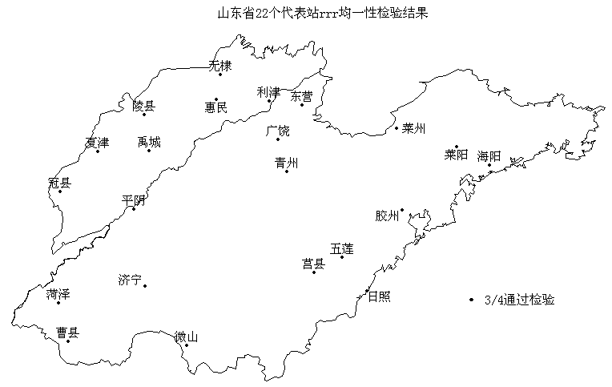
图3 对降水量的均一性检验结果
确定通过3种及以上方法检验的22站为通过了平均气温的检验，然后对此22站的逐日降水资料再进行均一性检验，得到结果如表6、图3。
这样，通过对气温、降水的检验，最终确定山东省有22个台站通过了气温、降水的均一性检验。

3 结果分析
（1）在49个被检验台站中，有22个通过了均一性检验，占总数的44.9%，即约有55.1%的台站未通过均一性检验。
（2）根据台站沿革资料，初步确定在27个未通过检验的台站中，有24个台站有迁站记录，占88.9%；6个台站更换观测场或者加高台站；4个台站更换观测仪器。
（3）其中初步确定因迁站导致不均一的有16个站，占未通过检验台站的59.3%；更新观测场、台站加高引起不均一的有2个台站，占7.4%；更换仪器引起不均一的有2个台站，占7.4%；原因不明台站7个，占25.9%。
（4）在未通过检验的台站中，大部分除迁站外，还有更新观测场、台站加高、经纬度重测、高度重测以及更换仪器等记录。
（4）在检验过程中发现，迁站是造成资料非均一性的主要原因之一。对于检验出的间断年份，必须通过台站历史沿革查找产生间断的原因，以判断间断的真实性。在气候观测数据积累的同时，台站历史沿革的建立也是同等重要的^{[6]}。

参考文献
1 Po tter k W. Illustration of a new test fo r detecting a sh ift in mean p recip itation series. M on. W ea. R ev. , 1981,
109: 2040～ 2045.
2 Easterling D R, Peterson T C . Techniques fo r Detecting and A djusting fo r A rtificial D iscontinuities in
Climato logical T ime Series: A Review. In: F ifth InternationalM eeting on Statistical Climato logy , 1992. 28～ 32.
3 Easterling D R, Peterson T C. A new method fo r detecting undocumented discontinuities in climato logical time
series. Int1J 1C lim atol. , 1995, 15: 369～ 377.
4 J. B. WIJNGAARD,A. M. G. KLEIN TANK,G. P. KO¨ NNEN.Homogeneity of 20th Century European Dalily Temperature and Precipition Series. INTERNATIONAL JOURNAL OF CLIMATOLOGY. Int. J. Climatol.2003, 23: 679–692
5 刘小宁, 孙安健.年降水量序列非均一性检验方法探讨. 气象, 1995, 8: 3～ 6.
6 刘小宁. 我国40年年平均风速的均一性检验. 应用气象学报,2000,11 (1) :27～ 34
7 吴增祥. 气象台站历史沿革信息及其对观测资料序列均一性影响的初步分析.应用气象学报, 2005, 16 (4) : 461～ 467.
8 宋超辉, 刘小宁, 李集明. 气温序列非均一性检验方法的研究. 应用气象学报, 1995, 6 (3) : 289～ 296.
9 翟盘茂. 中国历史探空资料中的一些过失误差及偏差问题. 气象学报, 1997, 55 (5) : 563～ 572.

